巴德富集团2024届校园招聘简章

一、公司简介
巴德富集团成立于2000年，总部位于粤港澳大湾区腹地——佛山顺德，公司目前是亚洲最大的水性乳液（树脂）研、产、销一体化企业集团。产品应用覆盖建筑内外墙涂料、防水涂料、水性木器涂料、水性工业涂料、水性胶粘剂、水性电泳漆、水性环氧树脂漆、水性聚氨酯树脂、水性油墨，聚氧酯热熔胶、新能源电池、电子半导体、MS热敏胶、橡胶改性等产品，广泛使用于纺织、新能源汽车、风电、水性多用途塑料复合、船舶、造纸、包装材料、电子、印染、油墨、日化、建筑、公路、桥梁、医疗等领域。
巴德富是国家高新技术企业、中国石油化工百强民企、中国创新力企业百强、广东省产学研示范基地、省级企业技术研究中心、Eco Vadis金牌认证单位。集团下辖顺德、常熟、上海、成都、中山、沧州、江门、濮阳8大制造基地和2大研发中心，以领先业界的技术研发、享誉同行的品牌及全方位的服务体系，为宣伟、PPG、阿克苏诺贝尔、立邦、东方雨虹、三棵树、西卡德高、科顺、凯伦、北新、亚士、嘉宝莉、巴德士、海虹老人、佐敦等累计10000余家涂料企业提供产品及服务。2022年营收115亿，销量超130万吨，顺德百强制造业排名第7位，在中国建筑涂料用乳液市场处于绝对领先地位，2023年中国500强品牌价值评估273亿元。
二、招聘对象
2024届应届统招的本科、硕士毕业生

三、培养计划
“狮想生”管培生计划（本科以上学历）
是专为应届本科/硕士毕业生量身打造的培养计划，并通过“358”的快速培养机制，让管培生在3年成长为主管级业务骨干，5年成长为中层技术骨干或经理，8年成长为公司高层技术专家或总监。
在培养项目中，公司将持续投入3年的专项资源保障，通过集中培训、导师带教、轮岗学习、挂职锻炼、任务挑战、高管面谈等多样化方式，让学员在短期内快速融入公司和工作中。

四、薪酬福利
- 薪酬水平：本科毕业生转正年薪8-13万，硕士毕业生转正年薪12-17万
（注：研发和销售岗额外享受研发项目奖金和销售提成）。
- 福利机制：五险一金、法定节假日、年休假、节日福利、免费三餐、团建活动、生日会。

五、招聘岗位
本科以上需求（75人）
岗位名称 | 招聘数量 | 学历要求 | 工作地点 | 专业要求
工艺技术员 | 23 | 本科 | 顺德、中山、常熟、沧州、成都、濮阳、江门 | 化学化工/高分子相关专业
设备技术员 | 7 | 本科 | 顺德、沧州、江门 | 机械机电/自动化/过程装备与控制
品质技术员 | 8 | 本科 | 顺德、中山、常熟、濮阳、成都 | 化学化工/高分子相关专业
物流专员 | 2 | 本科 | 顺德 | 物流专业/管理类专业
计划专员 | 6 | 本科 | 顺德、中山、沧州、成都 | 不限
交付专员 | 1 | 本科 | 常熟 | 统计学/管理类专业
中控技术员 | 2 | 本科 | 江门 | 机械机电/自动化/过程装备与控制
销售助理 | 8 | 本科 | 全国 | 化工类/市场营销/管理类专业
助理工程师 | 9 | 本科/硕士 | 顺德 | 化学化工/高分子相关专业
HRBP专员 | 2 | 本科 | 顺德 | 人力资源/工商管理
行政专员 | 1 | 本科 | 顺德 | 人力资源/工商管理/行政管理
应用技术员 | 3 | 本科 | 顺德 | 软件工程/计算机相关专业
财经专员 | 3 | 本科 | 顺德 | 会计学/财务相关专业

六、招聘流程
宣讲→投递简历→初试→笔试（财务、IT）→复试→测评→录用签约

七、网申方式
 | 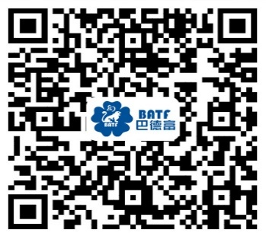 | 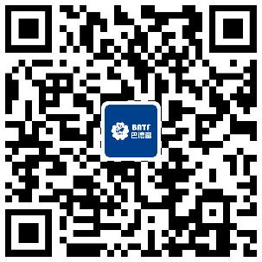
校招官网：https://batf.zhaopin.com | 网申系统 | 集团招聘公众号

八、联系我们

公司地址：广东省佛山市顺德区勒流街道龙升北路65号
公司官网：www.batf.com
联系电话：周先生15108301024/王小姐15828238595
联系邮箱：zhoupeng1@batf.com/ wangqin1@batf.com

